FUNCIONES SPRING BOOT



LEDY MAYERLY ASTUDILLO CALDERON

**Profesores:**

**JULIO ARIEL HURTADO**

**RICARDO ZAMBRANO**

**Universidad del Cauca**

**Facultad de Ingeniería Electrónica y Telecomunicaciones**

**Departamento de Sistemas**

**Ingeniería De Software II**

**Popayán, noviembre 2023**

Popayán, Cauca

2023

1.- Descargar, instalar y correr la clase EchoServerExample que viene en el proyecto strategy-server.

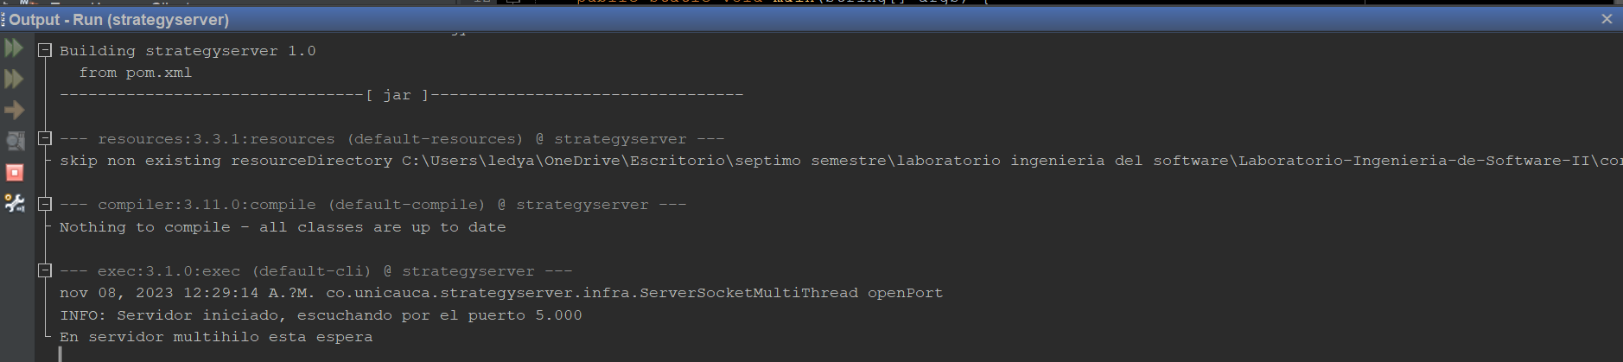

2.- Descargar, instalar y correr el AgencyTravelServer como servidor tcp/ip y el AgencyTravel-Client (infra.tcpip).

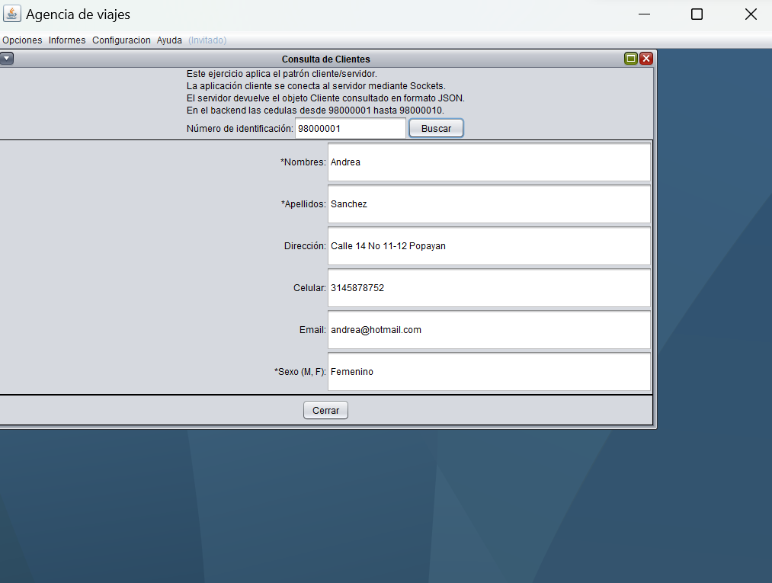

3.- Correr el Web Server(infra.web) que vienen en el mismo proyecto AgencyTravelServer. Usar

un cliente postman para hacer la consulta, recuerden que el protocolo cambió y ahora sólo van los parámetros. Ver la consulta postman.

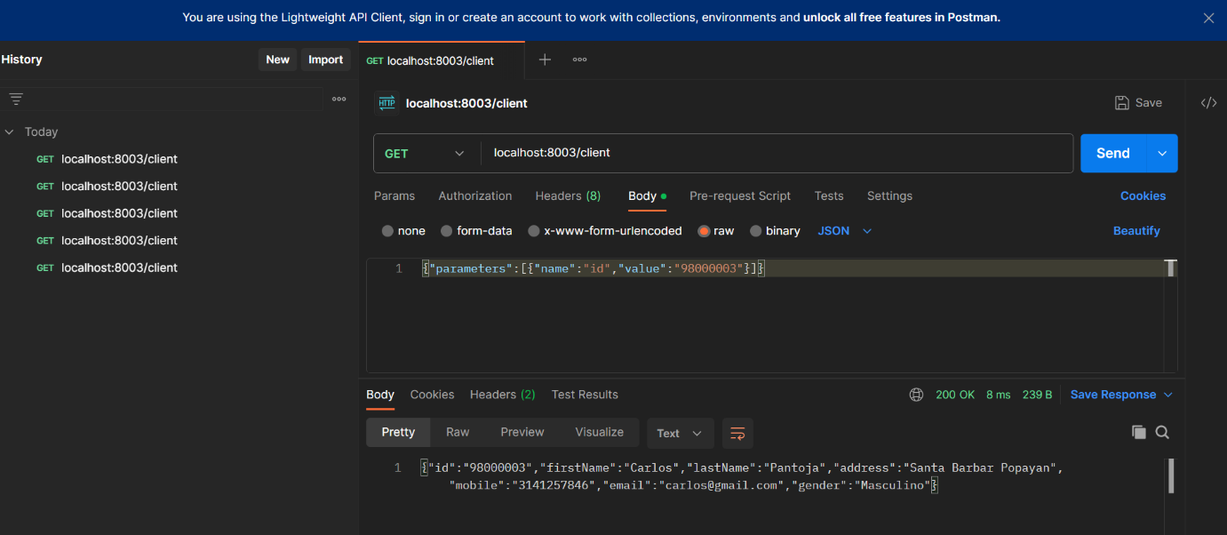

4.- Realizar el taller de la API Rest y probar las consultas a trav ́es de postman o un Jersey

Client. Sigan el paso a paso del taller.

GET:

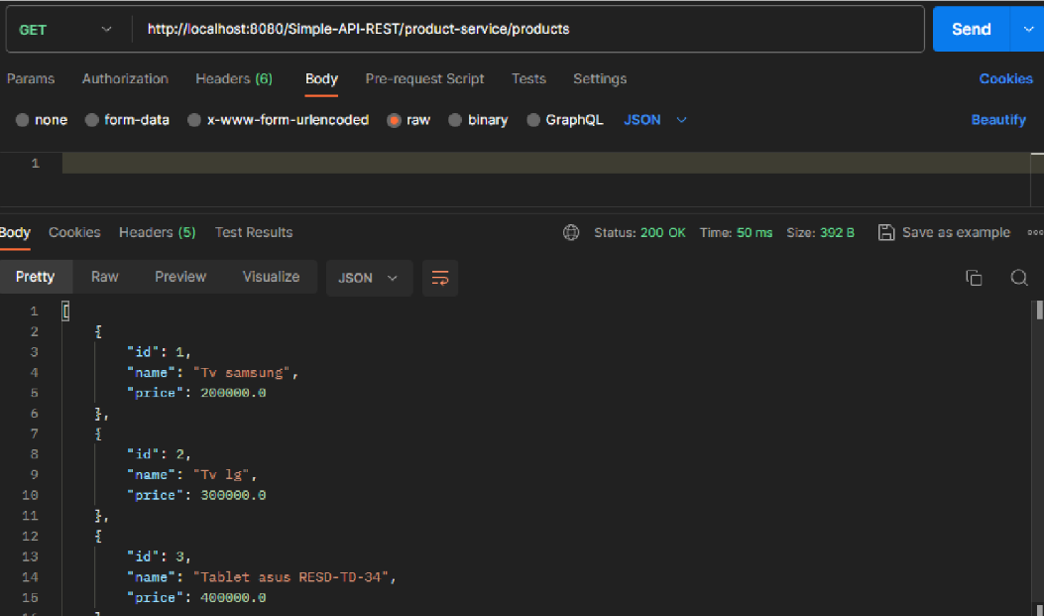

POST:

DELETE:

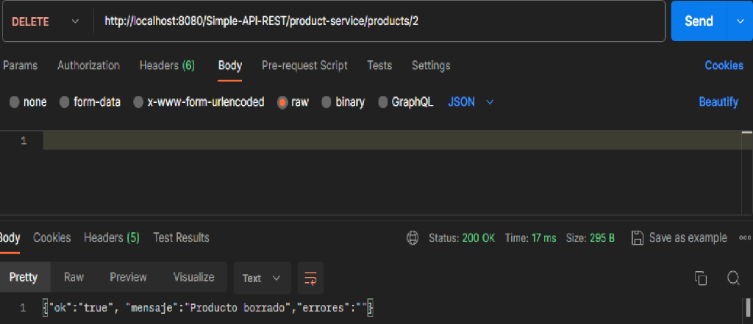

PUT: 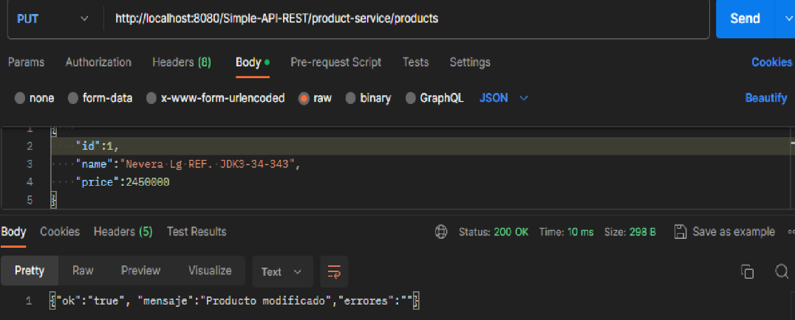

5.-Hacer una API Rest para el AgencyTravelServer. Probarla desde un Jersey Client o a través de postman.

